Configurações de impressão para livretos
Ao imprimir o folheto, verifique as configurações de impressão para garantir a impressão nos dois lados do papel e virar os papéis corretamente para que a impressão funcione como o esperado.
- Clique em Arquivo > Imprimir.
- Se a impressora for compatível com a impressão automática nos dois lados, em Configurações, altere a opção Imprimir em Um dos Lados para Imprimir nos Dois Lados. Escolha a opção Inverter páginas na borda curta para evitar imprimir o segundo lado de cada planilha de cabeça para baixo.
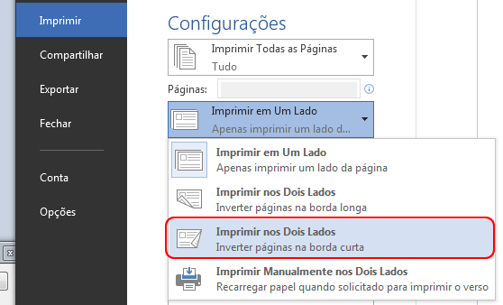
Se sua impressora não for compatível com a impressão automática nos dois lados, escolha Imprimir Manualmente nos Dois Lados e insira as páginas novamente na impressora quando solicitado. Para evitar a impressão de páginas de cabeça para baixo, inverta as planilhas na borda curta do papel de acordo com as instruções da impressora.

